Para analizar cuantas cajas pueden entrar en un Pallet de 1 m x 1,2m, analizamos las medidas de las cajas que son 40 x 40 x 50 cm

Como vemos en el ejemplo, en el lado de 1,20 m del pallet, entran 3 cajas de 40 cm y en el de 1 metro entran 2 cajas de 40 cm. Por lo tanto armamos la base de 6 cajas.

Si de altura tenemos 50 cm y el máximo de altura permitido son 2,16 armamos 4 filas. Entonces vamos a cargar 24 cajas por pallet.

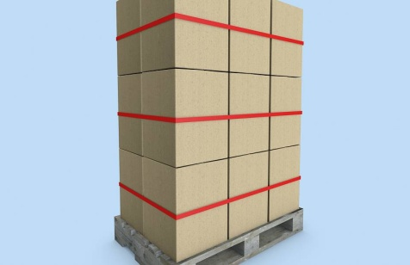

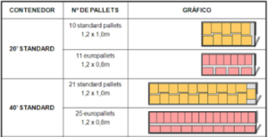

Si analizamos la capacidad de un contenedor

Standard de 20 pies, veremos que un contenedor tiene una capacidad de 10 pallets. Por lo tanto si cada pallet tiene 24 cajas, voy a cargar 240 cajas. No teniendo en este caso por el tamaño de las cajas más espacio para agregar más cajas).

Por último si sabemos que el peso volumétrico es:

Largo x Ancho x Alto / 6000

40 x 40 x 50 / 6000

PV = 13.33 por unidad